29_maven_初步(由于中央仓库无法访问,该部分稍微有些乱)

1. 如果使用Ant分模块的管理时，依赖的管理不是很好操作；maven可以解决这个问题；

2. 配置：将maven的bin目录加入到环境变量path中：

例如：
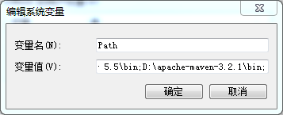

3. 命令：查看maven版本：
mvn -version

4. pom.xml中几个最基本的元素：

① groupId：项目的项目组，和包名一致

② artifactId：标识项目中的模块，建议使用项目名称-模块名称 例如：project-module

③ version：版本，其中，快照版本，是一种特殊的版本

④ modelVersion 固定值4.0.0

⑤ pom.xml示例：
<modelVersion>4.0.0</modelVersion>
<groupId>com.itmuch.maven.hello</groupId>
<artifactId>hello-first</artifactId>
<version>0.0.1-SNAPSHOT</version>

5. maven中的路径的约定俗成：

① java文件放在src/main/java目录中

② test文件放在src/test/java目录中

6. 进入pom.xml所在的目录，执行mvn compile，可编译项目

7. 执行mvn test命令，可执行单元测试

8. 执行mvn clean命令，可清除产生的项目，默认清理target目录中的数据

9. 执行mvn package命令，可以打包

10. 执行mvn install命令，可打包，并将该包放入本地仓库中

11. 添加依赖：
<dependencies>
<dependency>
<groupId>com.itmuch.maven.hello</groupId>
<artifactId>hello-first</artifactId>
<version>SNAPSHOT-0.0.1</version>
</dependency>
</dependencies>

12. maven的优势：
可以在不同的项目之间，有效地进行项目的管理

30_maven_初步_思路讲解和archetype的使用和eclipse的安装

1. 执行maven deploy命令，可发布到私服中

2. 执行maven archetype:genarate命令，可自动创建项目

3. 使用Eclipse开发maven项目

① 不要使用Eclipse自带的maven，而应该用自己的maven，配置方法：
Window - Preferences - Maven - Installations - 选择自己的maven的路径

② 选择settings.xml文件，配置方法：
Window - Preferences - Maven - User Settings - 选择settings.xml文件

③ 新建项目：
右击 - New - Other - Maven Project - 选择创建

31_maven_依赖_环境搭建和依赖的范围

1. maven的三大块内容：依赖、仓库、生命周期和插件

2. 依赖通过坐标来进行查找的（GAV-->groupId、artifactId、version ）

3. 有一些网上的仓库提供了坐标的查询：

例如：
① mvnrepository.com
② www.sonatype.org/nexus/

4. 中央工厂：maven/lib/maven-model-build.jar中的maven-model-builder-3.2.1.jar中：

org\apache\maven\model\pom-4.0.0.xml配置的
<repository>
<id>central</id>
<name>Central Repository</name>
<url>http://repo.maven.apache.org/maven2</url>
<layout>default</layout>
<snapshots>
<enabled>false</enabled>
</snapshots>
</repository>

5. 依赖的传递性：
① 依赖是会被传递的，例如：A依赖C，B依赖A，那么B就自动依赖C（这种依赖是基于compile这个作用域来进行传递的，如果指定了scope是test，那么依赖并不会传递到另一个项目的compile包中去）
② 对于依赖的传递而言，主要是针对compile作用域传递

6. 依赖的范围：

① test范围指的是测试范围有效，在编译和打包时，都不会使用这个依赖

② compile范围指的是编译范围有效，在编译、打包时都会将依赖存储进去【默认】

③ provided范围指的是在编译和测试的过程有效，最后生成war包时不会加入，例如servlet-api，因为tomcat等web服务器已经存在了，如果再打包会冲突

④ runtime在运行时会依赖，在编译的时候不依赖（不常见）

⑤ import

⑥ system

32_maven_依赖_传递性依赖的冲突的问题

1. 传递性依赖的冲突问题：

① a-->b1.0 c-->b1.1 d-->a和c，此时：在d的pom中，哪一个依赖先写，就使用先写依赖的版本
示例：如果d的pom中：
<dependency>a</dependency>
<dependency>c</dependency>
那么，d所依赖的b的版本是b1.0

② a-->b1.0 c-->b1.1 d-->a和c f-->d和c，如果路径的长短不一致，就选最短路径
分析：d-->a和c，可由①中规则推出：d-->b1.0；本例中，f找到b的路径分别是：f-d-a-b和f-c-b所以本例中，f-->b1.1

2. 如果希望精确控制依赖包，可以使用依赖的排除功能进行控制：
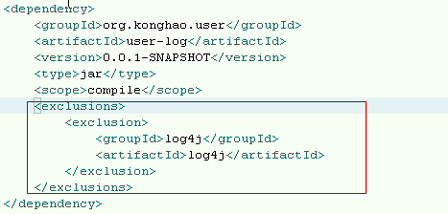

33_maven_依赖_继承和聚合

1. 聚合的优势：可以在一个地方编译多个pom文件；

示例：
<project xmlns="http://maven.apache.org/POM/4.0.0" xmlns:xsi="http://www.w3.org/2001/XMLSchema-instance"
xsi:schemaLocation="http://maven.apache.org/POM/4.0.0 http://maven.apache.org/xsd/maven-4.0.0.xsd">
<modelVersion>4.0.0</modelVersion>
<groupId>com.itmuch.maven</groupId>
<artifactId>maven-parent</artifactId>
<version>0.0.1-SNAPSHOT</version>
<!-- 聚合时，必须用pom -->
<packaging>pom</packaging>
<!-- 使用modules元素，聚合其他项目 -->
<modules>
<!-- 被聚合的项目的路径 -->
<module>../maven-dao</module>
<module>../maven-service</module>
</modules>
</project>

2. 继承：

① 父pom.xml：
<project xmlns="http://maven.apache.org/POM/4.0.0" xmlns:xsi="http://www.w3.org/2001/XMLSchema-instance"
xsi:schemaLocation="http://maven.apache.org/POM/4.0.0 http://maven.apache.org/xsd/maven-4.0.0.xsd">
<modelVersion>4.0.0</modelVersion>
<groupId>com.itmuch.maven</groupId>
<artifactId>maven-parent</artifactId>
<version>0.0.1-SNAPSHOT</version>
<packaging>pom</packaging>
<url>http://maven.apache.org</url>

<!-- 定义properties，可使用${名称}来调用，例如：${junit.version} -->
<properties>
<project.build.sourceEncoding>UTF-8</project.build.sourceEncoding>
<junit.version>4.10</junit.version>
</properties>

<!-- 使用dependencyManagement，可对依赖进行管理。子类只要不引用这个里面写的groupId + artifactId，则不会添加依赖，这样防止造成重复加了包：如果不使用dependencyManagement，那么只要写了dependency，子pom中会全部添加到依赖中，而其中很多包可能都用不上 -->
<dependencyManagement>
<dependencies>
<dependency>
<groupId>junit</groupId>
<artifactId>junit</artifactId>
<version>${junit.version}</version>
<scope>test</scope>
</dependency>
<dependency>
<groupId>mysql</groupId>
<artifactId>mysql-connector-java</artifactId>
<version>5.1.30</version>
</dependency>
</dependencies>
</dependencyManagement>

<!-- 聚合其他项目 -->
<modules>
<module>../maven-dao</module>
<module>../maven-service</module>
</modules>
</project>

② 子pom.xml：
<project xmlns="http://maven.apache.org/POM/4.0.0" xmlns:xsi="http://www.w3.org/2001/XMLSchema-instance"
xsi:schemaLocation="http://maven.apache.org/POM/4.0.0 http://maven.apache.org/xsd/maven-4.0.0.xsd">
<modelVersion>4.0.0</modelVersion>
<!-- 指定parent，说明是从哪个pom继承 -->
<parent>
<groupId>com.itmuch.maven</groupId>
<artifactId>maven-parent</artifactId>
<version>0.0.1-SNAPSHOT</version>
<!-- 指定相对路径 -->
<relativePath>../maven-parent</relativePath>
</parent>

<artifactId>maven-dao</artifactId>
<name>maven-dao</name>

<!-- 只需要指明groupId + artifactId，就可以到父pom找到了，无需指明版本 -->
<dependencies>
<dependency>
<groupId>junit</groupId>
<artifactId>junit</artifactId>
</dependency>
<dependency>
<groupId>mysql</groupId>
<artifactId>mysql-connector-java</artifactId>
</dependency>
</dependencies>
</project>

34_maven_依赖_复习和版本管理介绍

版本管理：总版本号.分支版本号.小版本号-里程碑版本

① 总版本号的变动，一般表示框架的变动

② 分支版本号：一般表示增加了一些功能

③ 小版本号：一般表示在分支版本的基础上进行了一些bug的修复
④ 里程碑版本号：SNAPSHOT --> alpha(内部测试版本) --> beta(公测版本) --> realese --> GA

2. maven里的内部属性：
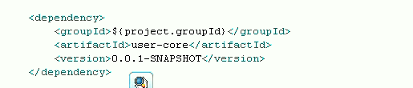

35_maven_仓库_仓库介绍和nexus的安装

1. 仓库

① 本地仓库

② 远程仓库

③ 私有仓库

2. 私有仓库：

① 作用：
1) 接收发布信息
2) 私有仓库和中心仓库完成通信

② 优点：
1) 降低了负载（本来直接连到中心仓库，速度等要看网速状况；现在到私有仓库中，基于局域网，速度大幅提高）

③ 使用私有仓库后的网络结构
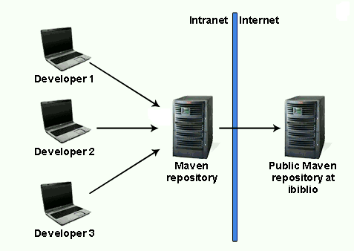

3. nexus的安装（基于bundle形式【内嵌jetty】；war形式的安装更简单）

① 解压 - 将bin目录配置到环境变量：path中

② 执行命令：nexus install（安装） --> nexus start（启动）；另有nexus stop / nexus restart / nexus uninstall等命令

③ 如果启动不成功，D:\nexus-2.8.0-05-bundle\nexus-2.8.0-05\bin\jsw\conf\wrapper.conf 中，修改：
# Set the JVM executable
# (modify this to absolute path if you need a Java that is not on the OS path)
wrapper.java.command=C:\Program Files\Java\jdk1.7.0_51\bin\java ####将其修改为java.exe所在路径

④ 通过：http://localhost:8081/nexus/ 访问，账号/密码：admin/admin123

36_maven_仓库_仓库的介绍和镜像的设置

1. 仓库的种类

① hosted仓库：内部项目的发布仓库
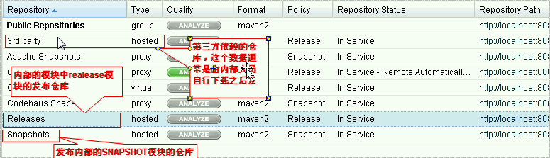

② proxy 代理仓库：从远程中央仓库中获取数据的仓库

③ group 组仓库：用来方便开发人员进行设置的仓库

2. 镜像配置（maven/conf/settings.xml文件中）：
<!--配置镜像及镜像地址-->
<mirror>
<!-- 被镜像的服务器的id。例如，如果我们要设置了一个Maven中央仓库（http://repo1.maven.org/maven2）的镜像，
就需要将该元素设置成central。这必须和中央仓库的id “central”完全一致 -->
<id>central</id>
<!-- 指定哪个仓库需要镜像，多个仓库用“,”隔开；如果所有仓库都需要做镜像，使用“*”，建议是配置*即可 -->
<mirrorOf>*</mirrorOf>
<!-- 描述 -->
<name>mirror.</name>
<!-- 配置镜像的地址 -->
<url>http://localhost:8081/nexus/content/groups/public</url>
</mirror>

37_maven_仓库_私有仓库的设置

1. nexus中的索引：

① 下载远程索引：
repositories - 选中一个仓库 - Configuration - Download Remote Indexes 设为true - Scheduled Tasks 里面将会新建一条任务，下载远程索引，如图。
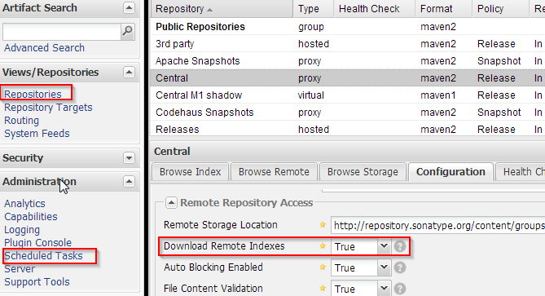

② 离线索引（以central仓库为例）
- 停止nexus
- 找到目录：D:\nexus-2.8.0-05-bundle\sonatype-work\nexus\indexer\central-ctx(其他仓库找对应目录)
- 删除该文件中的所有文件
- 将下载好的离线索引拷贝到该目录中
- 重新启动nexus

2. 在settings.xml中配置仓库：
2.1
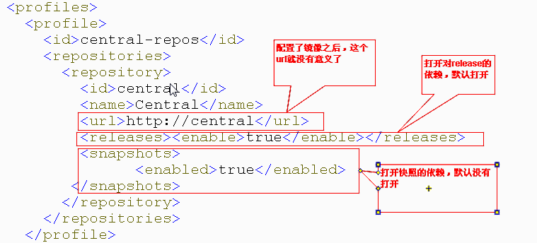
2.2
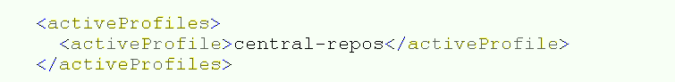

38_maven_仓库_项目的发布

1. 设定release仓库仓库和snapshot仓库（在user-parent/pom.xml中）：
<!-- 指定发布的仓库 -->
<distributionManagement>
<!-- 快照仓库需要用snapshotRepository来指定 -->
<snapshotRepository>
<id>my-snapshots</id>
<name>project snapshots.</name>
<url>http://192.168.0.102:8081/nexus/content/repositories/snapshots/</url>
</snapshotRepository>
<repository>
<id>my-releases</id>
<name>project realeses.</name>
<url>http://192.168.0.102:8081/nexus/content/repositories/releases/</url>
</repository>
</distributionManagement>

2. 对于release版本，需要在nexus中设置允许redeploy，如下图：
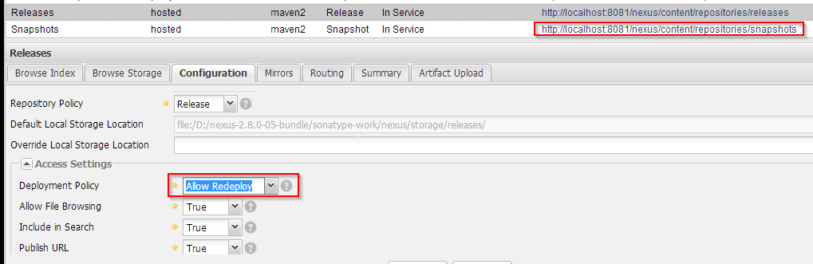

3. 在maven/config/settings.xml中，配置相应权限：
<servers>
<server>
<!-- 这边的id，需要与parent项目中的id一致 -->
<id>my-snapshots</id>
<username>deployment</username>
<password>deployment123</password>
</server>

<server>
<!-- 这边的id，需要与parent项目中的id一致 -->
<id>my-releases</id>
<username>deployment</username>
<password>deployment123</password>
</server>

4. 使用maven clean deploy命令，即可发布到私服

5. 时间戳：

http://localhost:8081/nexus/service/local/repositories/snapshots/content/com/itmuch/maven/maven-parent/1.0.0-SNAPSHOT/maven-metadata.xml

39_maven_仓库_分仓库管理项目

1. 创建项目工厂和设置权限

① 创建两个工厂：release工厂和snapshot工厂

② 配置权限：Security - Privileges - Add
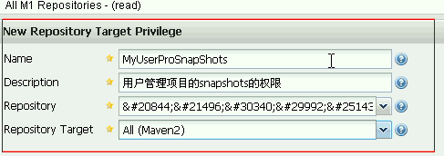

③ 创建角色并分配权限：Security - Roles - Add - Nexus Role

④ 创建用户：Security - Users - Add

40_maven_插件_生命周期和插件介绍

1. 三套生命周期：

① clean
- pre-clean 执行一些需要在clean之前完成的工作
- clean 移除所有上一次构建生成的文件
- post-clean 执行一些需要在clean之后立刻完成的工作

② compile
- validate
- generate-sources
- process-sources
- generate-resources
- process-resources 复制并处理资源文件，至目标目录，准备打包。
- compile 编译项目的源代码。
- process-classes
- generate-test-sources
- process-test-sources
- generate-test-resources
- process-test-resources 复制并处理资源文件，至目标测试目录。
- test-compile 编译测试源代码。
- process-test-classes
- test 使用合适的单元测试框架运行测试。这些测试代码不会被打包或部署。
- prepare-package
- package 接受编译好的代码，打包成可发布的格式，如 JAR 。
- pre-integration-test
- integration-test
- post-integration-test
- verify
- install 将包安装至本地仓库，以让其它项目依赖。
- deploy 将最终的包复制到远程的仓库，以让其它开发人员与项目共享。

③ site
- pre-site 执行一些需要在生成站点文档之前完成的工作
- site 生成项目的站点文档
- post-site 执行一些需要在生成站点文档之后完成的工作，并且为部署做准备
- site-deploy 将生成的站点文档部署到特定的服务器上

2. 插件
插件是maven的核心，所有执行的操作都是基于插件来完成的；
为了让一个插件中可以实现众多的相类似的功能，maven为插件设定了目标，一个插件中有可能有多个目标；
其实生命周期中的重要的每个阶段都是由插件的一个具体目标来执行的

41_maven_插件_插件的绑定
1. 配置
<!-- 在build元素中配置插件，当然也可以在parent项目中，用pluginManagement，子项目继承即可 -->
<build>
<plugins>
<plugin>
<groupId>org.apache.maven.plugins</groupId>
<artifactId>maven-source-plugin</artifactId>
<version>2.2.1</version>
<!-- 配置执行 -->
<executions>
<execution>
<phase>package</phase>
<goals>
<!-- 配置目标，这样执行mvn package的时候，就会自动执行mvn source:jar-no-fork了。jar-no-fork这个目标是用来进行源码打包的 -->
<goal>jar-no-fork</goal>
</goals>
</execution>
</executions>
</plugin>
</plugins>
</build>

42_maven_插件_插件的使用

1. 没有什么重点，大致就是在<plugins>里面有个<configuration> 里面可以配置一些参数，如下图：
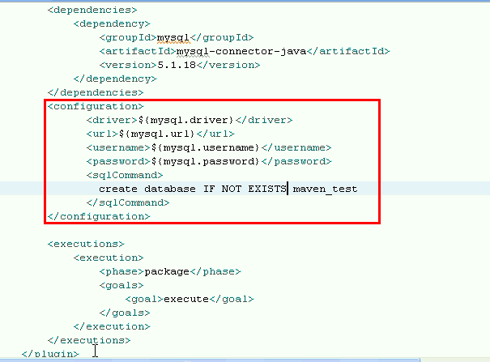

43_maven_web项目的发布

1. jetty插件配置（其实跟王海军配置里面使用的tomcat7插件配置非常类似。）
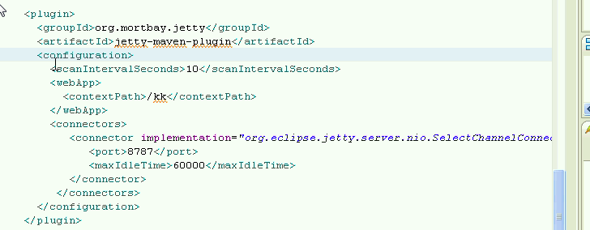

37-38 有空再看看。

